## ****第6章 事件响应，让网页交互****

### [6-1](http://www.imooc.com/code/635)什么是事件

JavaScript 创建动态页面。事件是可以被 JavaScript 侦测到的行为。 网页中的每个元素都可以产生某些可以触发 JavaScript 函数或程序的事件。

比如说，当用户单击按钮或者提交表单数据时，就发生一个鼠标单击（onclick）事件，需要浏览器做出处理，返回给用户一个结果。

**主要事件表:**

[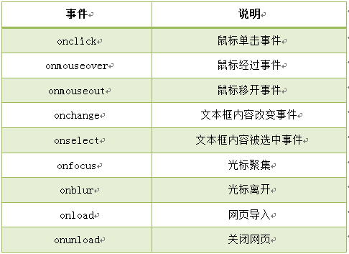](http://img.mukewang.com/53e198540001b66404860353.jpg)

任务

此节没有任务，快快进入下节学习鼠标事件。

### 6-2鼠标单击事件( onclick ）

onclick是鼠标单击事件，当在网页上单击鼠标时，就会发生该事件。同时onclick事件调用的程序块就会被执行，通常与按钮一起使用。

比如，我们单击按钮时，触发 onclick 事件，并调用两个数和的函数add2()。代码如下：

<html>

<head>

  <script type="text/javascript">

  function add2(){

  var numa,numb,sum;

  numa=6;

  numb=8;

  sum=numa+numb;

  document.write("两数和为:"+sum); }

  </script>

</head>

<body>

<form>

<input name="button" type="button" value="点击提交" onclick="add2()" />

</form>

</body>

</html>

**注意:**在网页中，如使用事件，就在该元素中设置事件属性。

任务

补充右边编辑器第12行，当鼠标点击"确定"按钮后，调用openwin()函数。

代码：

<!DOCTYPE HTML>

<head>

<meta http-equiv="Content-Type" content="text/html; charset=utf-8" />

<title>单击事件 </title>

<script type="text/javascript">

function openwin(){

window.open('http://www.imooc.com','_blank','height=600,width=400,top=100,toolbar=no,left=0,menubar=no,scrollbars=no,status=no');}

</script>

</head>

<body>

<form>

<input name="点击我" type="button" value="点击我"/>

</form>

</body>

</html>

### 6-3鼠标经过事件（onmouseover）

鼠标经过事件，当鼠标移到一个对象上时，该对象就触发onmouseover事件，并执行onmouseover事件调用的程序。

现实鼠标经过"确定"按钮时，触发onmouseover事件，调用函数info()，弹出消息框，代码如下:

[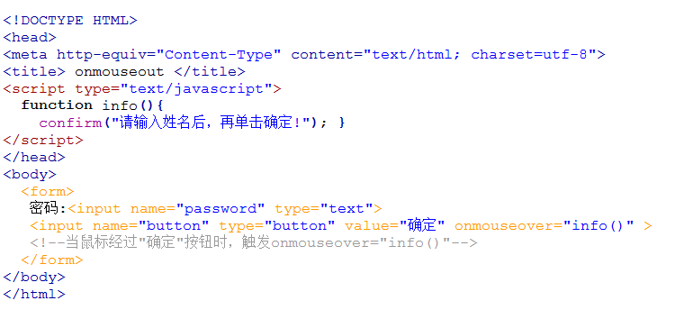](http://img.mukewang.com/53e196e500013f1807700354.jpg)

**运行结果:**

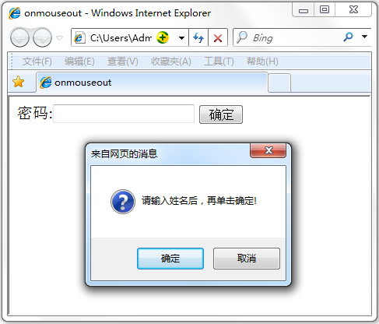

任务

补充右边编辑器第13行，当鼠标经过"确定"按钮后，调用message()函数，弹出消息对话框。

**?**不会了怎么办

使用onmouseover事件,为input标签添加属性 onmouseover="message()"

**代码：**

<!DOCTYPE HTML>

<head>

<meta http-equiv="Content-Type" content="text/html; charset=utf-8" />

<title> 鼠标经过事件 </title>

<script type="text/javascript">

function message(){

confirm("请输入密码后，再单击确定!"); }

</script>

</head>

<body>

<form>

密码:<input name="password" type="password" >

<input name="确定" type="button" value="确定" onmouseover="message()" />

</form>

</body>

</html>

### 6-4鼠标移开事件（onmouseout）

鼠标移开事件，当鼠标移开当前对象时，执行onmouseout调用的程序。

当把鼠标移动到"登录"按钮上，然后再移开时，触发onmouseout事件，调用函数message()，代码如下:

[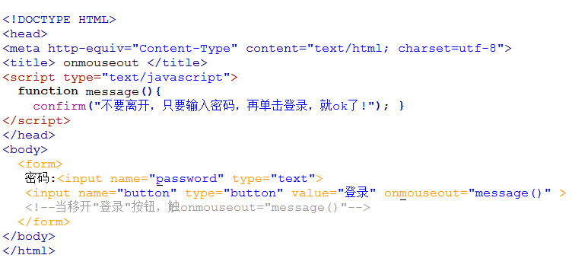](http://img.mukewang.com/53e195580001a0bc07730356.jpg)

**运行结果:**

[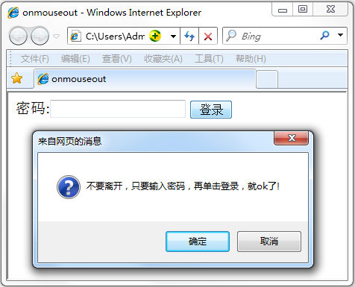](http://img.mukewang.com/53e195bf00010d1804760385.jpg)

任务

补充右边编辑器第12行，当鼠标移开"点击我"的按钮时，调用message()函数，弹出消息对话框。

**?**不会了怎么办

使用onmouseout事件,为a标签添加属性onmouseout="message()"

**代码：**

<!DOCTYPE HTML>

<head>

<meta http-equiv="Content-Type" content="text/html; charset=utf-8" />

<title>鼠标移开事件 </title>

<script type="text/javascript">

function message(){

alert("不要移开，点击后进行慕课网!"); }

</script>

</head>

<body>

<form>

<a href="http://www.imooc.com" onmouseout="message()">点击我</a>

</form>

</body>

</html>

### 6-5光标聚焦事件（onfocus）

当网页中的对象获得聚点时，执行onfocus调用的程序就会被执行。

如下代码, 当将光标移到文本框内时，即焦点在文本框内，触发onfocus 事件，并调用函数message()。

[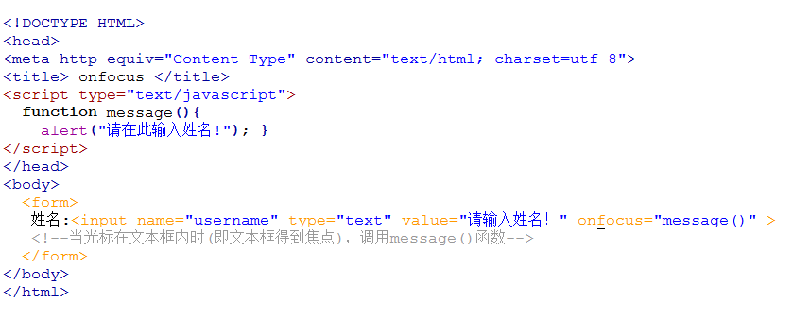](http://img.mukewang.com/53e19337000113d108390338.jpg)

**运行结果：**

[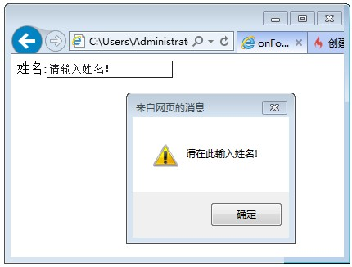](http://img.mukewang.com/5312c5660001821a04300326.jpg)

任务

补充右边编辑器第14行，当下拉列表得到焦点时，调用message()函数，就弹出对话框“"请选择，您现在的职业！”。

**?**不会了怎么办

1. 添加聚焦事件

2. onfocus ="message()"

**代码：**

<!DOCTYPE HTML>

<head>

<meta http-equiv="Content-Type" content="text/html; charset=utf-8" />

<title> 光标聚焦事件 </title>

<script type="text/javascript">

function message(){

alert("请选择，您现在的职业！");

}

</script>

</head>

<body>

请选择您的职业：<br>

<form>

<select name="career" onfocus="message()">

<option>学生</option>

<option>教师</option>

<option>工程师</option>

<option>演员</option>

<option>会计</option>

</select>

</form>

</body>

</html>

### 6-6失焦事件（onblur）

onblur事件与onfocus是相对事件，当光标离开当前获得聚焦对象的时候，触发onblur事件，同时执行被调用的程序。

如下代码, 网页中有用户和密码两个文本框。当前光标在用户文本框内时（即焦点在文本框），在光标离开该文本框后（即失焦时），触发onblur事件，并调用函数message()。

[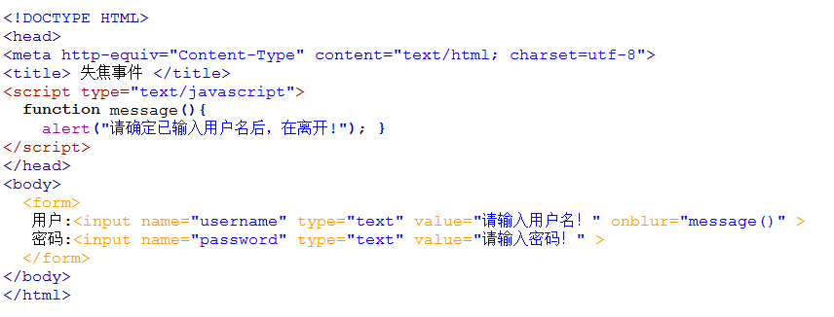](http://img.mukewang.com/53e191d00001dfe508560326.jpg)

**运行结果：**

**[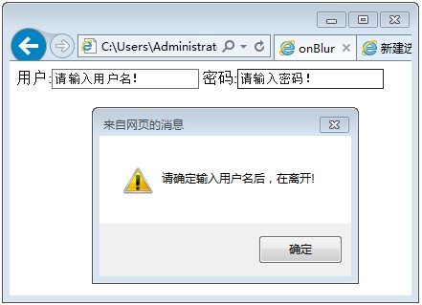](http://img.mukewang.com/5312da710001968704410319.jpg)**

任务

补充右边编辑器第13行，当光标从密码文本框离开时，触发onblur 事件，调用message()函数。

**?**不会了怎么办

1. 使使用onblur事件

2. onblur="message()"

**代码：**

<!DOCTYPE HTML>

<head>

<meta http-equiv="Content-Type" content="text/html; charset=utf-8">

<title> 失焦事件 </title>

<script type="text/javascript">

function message(){

alert("请确定已输入密码后，在移开!"); }

</script>

</head>

<body>

<form>

用户:<input name="username" type="text" value="请输入用户名！" >

密码:<input name="password" type="text" value="请输入密码！" onblur="message()" >

</form>

</body>

</html>

### 6-7内容选中事件（onselect）

选中事件，当文本框或者文本域中的文字被选中时，触发onselect事件，同时调用的程序就会被执行。

如下代码,当选中用户文本框内的文字时，触发onselect 事件，并调用函数message()。

[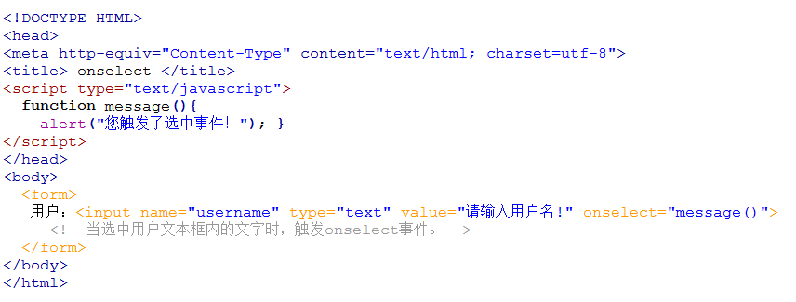](http://img.mukewang.com/53e190b70001ffa908560325.jpg)

**运行结果：**

**[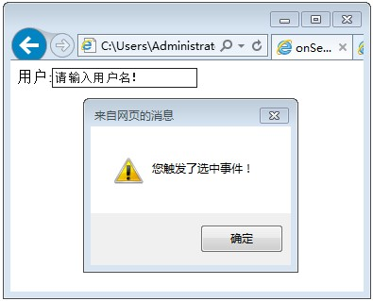](http://img.mukewang.com/5312d7ba00013fff03950319.jpg)**

任务

补充右边编辑器第13行，当选中个人简介文本框中文字时，触发onselect事件，并弹出对话框。

**?**不会了怎么办

1. 使用onselect事件

2. onselect="message()"

**代码：**

<!DOCTYPE HTML>

<head>

<meta http-equiv="Content-Type" content="text/html; charset=utf-8">

<title> 内容选中事件 </title>

<script type="text/javascript">

function message(){

alert("您触发了选中事件！"); }

</script>

</head>

<body>

<form>

个人简介：<br>

<textarea name="summary" cols="60" rows="5" onselect="message()">请写入个人简介，不少于200字！</textarea>

</form>

</body>

</html>

### 6-8文本框内容改变事件（onchange）

通过改变文本框的内容来触发onchange事件，同时执行被调用的程序。

如下代码,当用户将文本框内的文字改变后，弹出对话框“您改变了文本内容！”。

[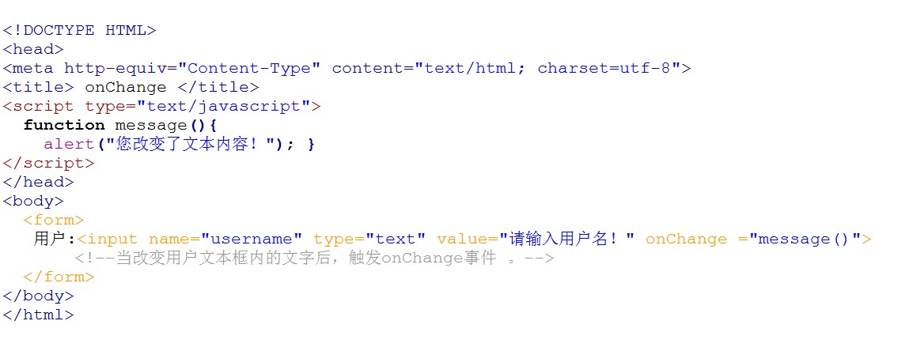](http://img.mukewang.com/5312d59c00011cd311490444.jpg)

**运行结果：**

**[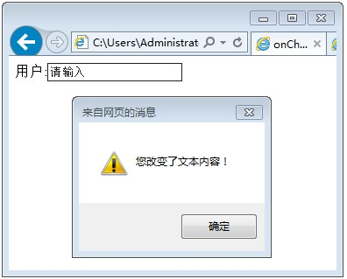](http://img.mukewang.com/5312d5c600012c3703960319.jpg)**

任务

补充右边编辑器第13行，实现改变文本框内容时，调用message()函数，弹出对话框“您改变了文本内容！”。

**?**不会了怎么办

1. 使用onchange事件

2.  onchange="message()"

**代码：**

<!DOCTYPE HTML>

<head>

<meta http-equiv="Content-Type" content="text/html; charset=utf-8">

<title> 文本框内容改变事件 </title>

<script type="text/javascript">

function message(){

alert("您改变了文本内容！"); }

</script>

</head>

<body>

<form>

个人简介：<br>

<textarea name="summary" cols="60" rows="5" onchange="message()">请写入个人简介，不少于200字！</textarea>

</form>

</body>

</html>

## 6-9加载事件（onload）

事件会在页面加载完成后立即发生，同时执行被调用的程序。  
注意：1. 加载页面时，触发onload事件，事件写在<body>标签内。

      2. 此节的加载页面，可理解为打开一个新页面时。  
如下代码,当加载一个新页面时，弹出对话框“加载中，请稍等…”。

[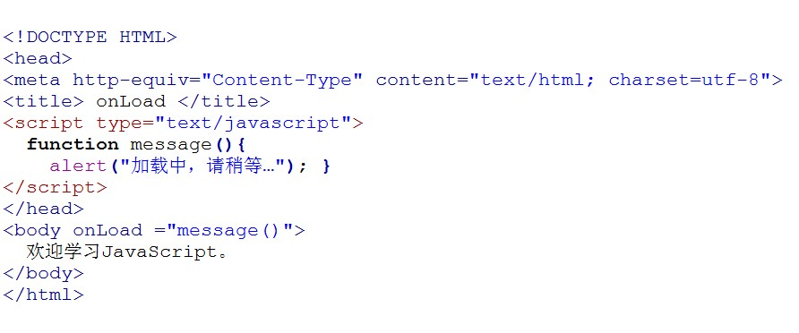](http://img.mukewang.com/5312e3c10001bd9908920372.jpg)

**运行结果：**

**[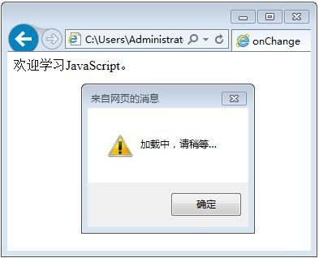](http://img.mukewang.com/5312e3eb0001e8a103930318.jpg)**

任务

补充右边编辑器第10行，实现加载页面时，弹出对话框“加载中，请稍等…”。

**?**不会了怎么办

1. 使用 onload事件

2. onLoad ="message()"

**代码：**

<!DOCTYPE HTML>

<head>

<meta http-equiv="Content-Type" content="text/html; charset=utf-8">

<title> 加载事件 </title>

<script type="text/javascript">

function message(){

alert("加载中，请稍等…"); }

</script>

</head>

<body onload ="message()">

欢迎学习JavaScript。

</body>

</html>

### 6-10卸载事件（onunload）

当用户退出页面时（页面关闭、页面刷新等），触发onUnload事件，同时执行被调用的程序。

**注意：不同浏览器对onunload事件支持不同。**

如下代码,当退出页面时，弹出对话框“您确定离开该网页吗？”。

[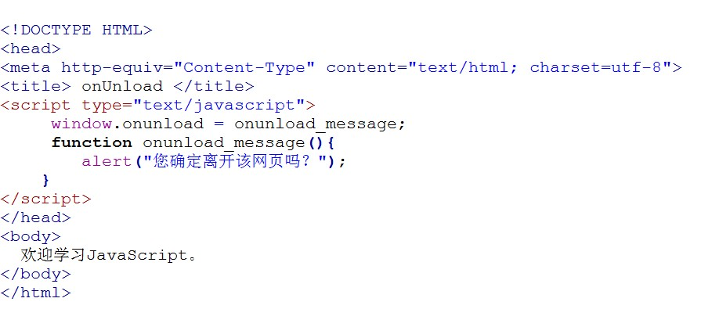](http://img.mukewang.com/5312ee6b0001f89408950418.jpg)

**运行结果：（IE浏览器）**

**[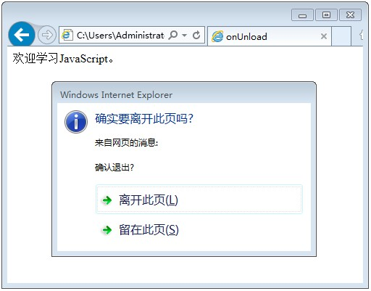](http://img.mukewang.com/5312ef5c0001a85d05120401.jpg)**

### 任务

由于浏览器不同及演示局限性，此节没有任务，大家可以拷贝代码，在本机上演示。

### 6-11编程练习

使用JS完成一个简单的计算器功能。实现2个输入框中输入整数后，点击第三个输入框能给出2个整数的加减乘除。

提示：获取元素的值设置和获取方法为：例：赋值：document.getElementById(“id”）.value = 1； 取值：var 啊= document.getElementById(“id”）.value；

任务

第一步： 创建构建运算函数count()。

第二步： 获取两个输入框中的值和获取选择框的值。

提示：document.getElementById( id名 ).value 获取或设置 id名的值。

第三步： 获取通过下拉框来选择的值来改变加减乘除的运算法则。

提示：使用switch判断运算法则。

第四步：  通过 = 按钮来调用创建的函数，得到结果。

**注意:** 使用parseInt()函数可解析一个字符串,并返回一个整数。

**?**不会了怎么办

## ****第7章 JavaScript内置对象****

### 7-1什么是对象

JavaScript 中的所有事物都是对象，如:字符串、数值、数组、函数等，每个对象带有**属性**和**方法**。

**对象的属性：**反映该对象某些特定的性质的，如：字符串的长度、图像的长宽等；

**对象的方法：**能够在对象上执行的动作。例如，表单的“提交”(Submit)，时间的“获取”(getYear)等；

JavaScript 提供多个内建对象，比如 String、Date、Array 等等，使用对象前先定义，如下使用数组对象：

var objectName =new Array();//使用new关键字定义对象

**或者**

var objectName =[];

**访问对象属性的语法:**

objectName.propertyName

如使用 Array 对象的 length 属性来获得数组的长度：

var myarray=new Array(6);//定义数组对象

var myl=myarray.length;//访问数组长度length属性

**以上代码执行后，myl的值将是：6**

**访问对象的方法：**

objectName.methodName()

如使用string 对象的 toUpperCase() 方法来将文本转换为大写：

var mystr="Hello world!";//创建一个字符串

var request=mystr.toUpperCase(); //使用字符串对象方法

以上代码执行后，request的值是**：HELLO WORLD!**

### 任务

补充右边编辑器第5行，计算数组myarray的长度,并保存在变量mynum中，使代码实现获取数组长度并输出结果。

**?**不会了怎么办

1.计算数组的长度，使用length属性。

2.var mynum=myarray.length;

### 7-2 Date 日期对象

日期对象可以储存任意一个日期，并且可以精确到毫秒数（1/1000 秒）。

定义一个时间对象 :

var Udate=new Date();

**注意:**使用关键字new，Date()的首字母必须大写。

使 Udate 成为日期对象，并且已有初始值：**当前时间(当前电脑系统时间)**。

如果要自定义初始值，可以用以下方法：

var d = new Date(2012, 10, 1); //2012年10月1日

var d = new Date('Oct 1, 2012'); //2012年10月1日

我们最好使用下面介绍的“方法”来严格定义时间。

**访问方法语法：**“<日期对象>.<方法>”

Date对象中处理时间和日期的常用方法：

[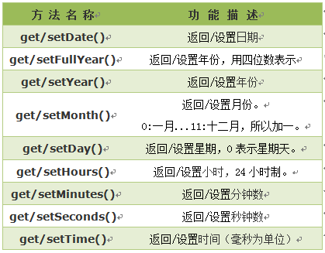](http://img.mukewang.com/53d1c6ed000151aa04190327.jpg)

### 任务

**此节没有任务，快快进入下节，学习Date对象的方法。**

**?**不会了怎么办

**此节没有任务，快快进入下节，学习Date对象的方法。**

### 7-3返回/设置年份方法

get/setFullYear() 返回/设置年份，用四位数表示。

var mydate=new Date();//当前时间2014年3月6日

document.write(mydate+"<br>");//输出当前时间

document.write(mydate.getFullYear()+"<br>");//输出当前年份

mydate.setFullYear(81); //设置年份

document.write(mydate+"<br>"); //输出年份被设定为 0081年。

**注意:**不同浏览器， mydate.setFullYear(81)结果不同，年份被设定为 0081或81两种情况。

**结果:**

Thu Mar 06 2014 10:57:47 GMT+0800

2014

Thu Mar 06 0081 10:57:47 GMT+0800

**注意:**

1.结果格式依次为：星期、月、日、年、时、分、秒、时区。(火狐浏览器)

2. 不同浏览器，时间格式有差异。

### 任务

补充右边编辑器第8行，使用getFullYear(）获得年份，并输出当前年份。

**?**不会了怎么办

使用getFullYear()获得年份

var myyear= mydate.getFullYear();

**代码：**

<!DOCTYPE html>

<html>

<head>

<meta http-equiv="Content-Type" content="text/html; charset=utf-8" />

<title>获得年份 </title>

<script type="text/javascript">

var mydate=new Date();

var myyear=mydate.getFullYear();

document.write("年份:"+myyear);

</script>

</head>

<body>

</body>

</html>